С 1 января 2022 года МРОТ составит 13890 рублей в месяц
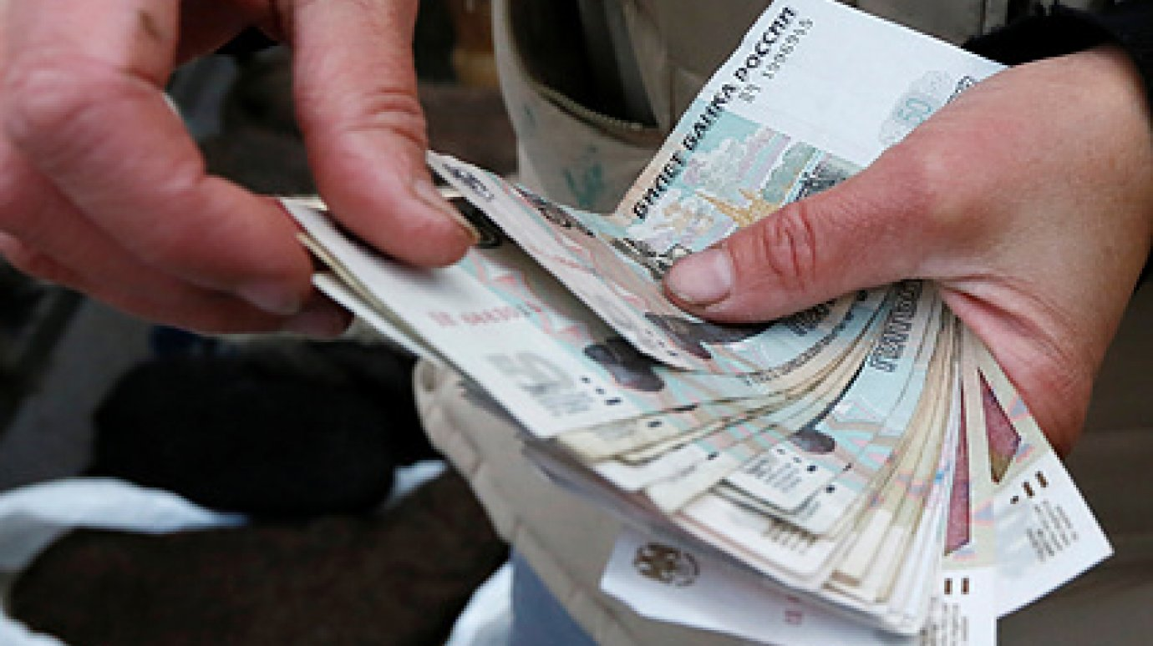

МРОТ – это минимальный размер оплаты труда. Иными словами, законодательно установленный минимум оплаты труда в месяц при условии, что человек полностью отработал за этот период норму рабочего времени и выполнил нормы труда (трудовые обязанности) (статья 133 ТК РФ).
6 декабря 2021 года принят Федеральный закон № 406-ФЗ «О внесении изменений в статью 1 Федерального закона «О минимальном размере оплаты труда».
Согласно положениям законопроекта с 1 января 2022 года минимальный размер оплаты труда увеличится на 8,6% и устанавливается в размере 13 890 рублей в месяц.

